**Проектирование БД (Лаб2)**

**Предметная область:** бронирование авиабилетов

**Описание предметной области:**

База данных рейсов хранит информацию о парке авиакомпании, рейсах и бронировании мест. У авиакомпании есть один или несколько самолетов. Самолет имеет номер модели, уникальный регистрационный номер и возможность принять одного или нескольких пассажиров. У рейса самолета есть уникальный номер рейса, аэропорт вылета, аэропорт назначения, дата и время вылета, а также дата и время прибытия. Каждый полет выполняется одним самолетом. Пассажир назвал имена, фамилию и уникальный адрес электронной почты. Пассажир может забронировать место на рейс.

**Выделим базовые сущности этой предметной области:**

* Рейсы атрибуты: уникальный номер рейса, аэропорт вылета, аэропорт назначения, дата и время вылета, дата и время прибытия.
* Самолет атрибуты: уникальный регистрационный номер, номер модели, возможность принять пассажиров.
* Пассажиры атрибуты: уникальный адрес электронной почты, имена, фамилия.

**В соответствии с предметной областью система строится с учётом следующих особенностей:**

* Самолет может принять одного или несколько пассажиров
* На рейс назначается один самолет.
* Множество пассажиров бронируют место на рейс.

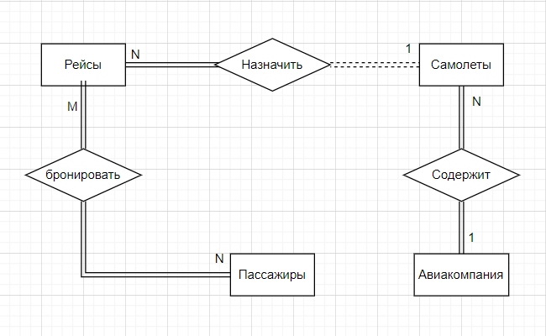

Рис. 1.1 – ER-диаграмма бронирование авиабилетов

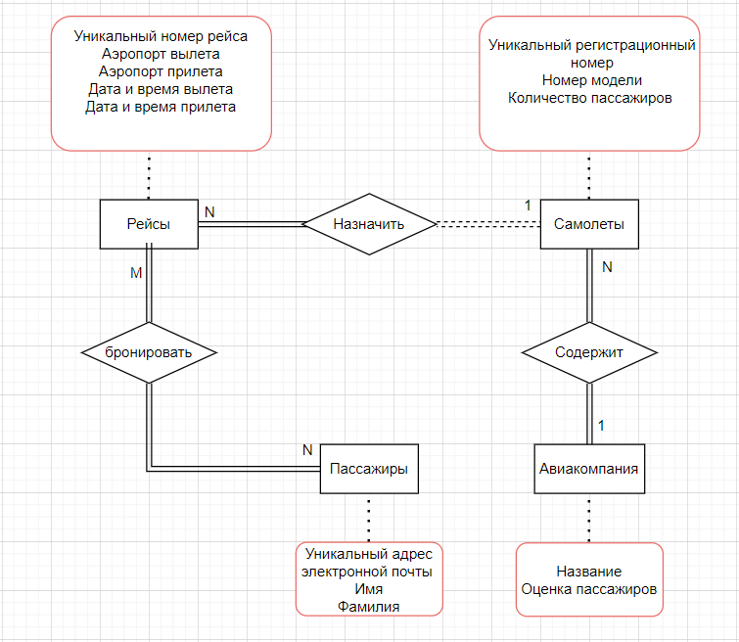

Рис. 1.2 – Уточненная ER-диаграмма бронирование авиабилетов

**Логическое проектирование реляционной БД**

Преобразование ER–диаграммы в схему БД выполняется путем сопоставления каждой сущности и каждой связи, имеющей атрибуты, отношения (таблицы БД).

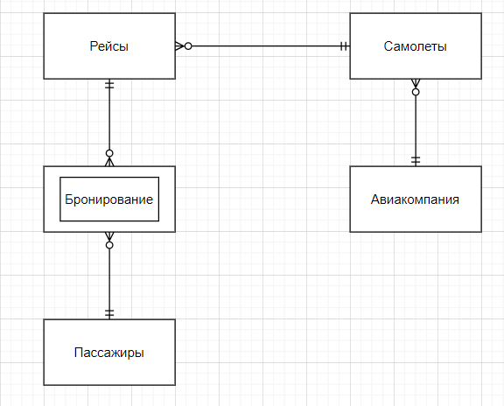

Рис. 1.3 – Схема реляционной БД бронирование авиабилетов

**Составление реляционных отношений**

Таблица 1.1 – Схема отношения РЕЙСЫ (Flights)

|  |  |  |  |
| --- | --- | --- | --- |
| *Содержание поля* | *Имя поля* | *Тип, длина* | *Примечания* |
| Уникальный номер рейса | FLIGHTS_NUMBER | N(8) | первичный ключ |
| Аэропорт вылета | DEPARTURE_AIRPORT | C(50) | обязательное поле |
| Аэропорт прилета | ARRIVAL_AIRPORT | C(50) | Обязательное поле |
| Дата и время вылета | DEPARTURE_DATE | D | обязательное поле |
| Дата и время прилета | ARRIVAL_DATE | D | обязательное поле |
| Уникальный регистрационный номер самолета | AIRCRAFT_ID | N(8) | внешний ключ (к Aircraft) |

Таблица 1.2 – Схема отношения САМОЛЕТЫ (Aircraft)

|  |  |  |  |
| --- | --- | --- | --- |
| *Содержание поля* | *Имя поля* | *Тип, длина* | *Примечания* |
| Уникальный регистрационный номер | ID | N(8) | первичный ключ |
| Номер модели | MODEL | N(10) | обязательное поле |
| Вместимость пассажиров | IS_EMPTY | C(10) | обязательное поле |
| Авиакомпания | AIRLINE | C(50) | внешний ключ (к Airline) |

Таблица 1.3 – Схема отношения ПАССАЖИРЫ (Passengers)

|  |  |  |  |
| --- | --- | --- | --- |
| *Содержание поля* | *Имя поля* | *Тип, длина* | *Примечания* |
| Уникальный адрес электронной почты | EMAIL | C(50) | первичный ключ |
| Имя | PASSENGER_NAME | C(50) | обязательное поле |
| Фамилия | PASSENGER_LASTNAME | C(50) | обязательное поле |

Таблица 1.4 – Схема отношения РЕЗЕРВИРОВАНИЕ (Reservation)

|  |  |  |  |
| --- | --- | --- | --- |
| *Содержание поля* | *Имя поля* | *Тип, длина* | *Примечания* |
| Уникальный адрес электронной почты пассажира | PASSENGER_EMAIL | C(50) | внешний ключ (к Passengers) |
| Уникальный номер рейса | FLIGHTS_NUMBER | N(8) | внешний ключ (к Flights) |
| Цена авиабилетов | TICKETS_PRICES | N(6) | Обязательное поле |

Таблица 1.5 – Схема отношения АВИАКОМПАНИЯ (Airline)

|  |  |  |  |
| --- | --- | --- | --- |
| *Содержание поля* | *Имя поля* | *Тип, длина* | *Примечания* |
| Имя авиакомпании | AIRLINE_NAME | C(50) | внешний ключ (к Passengers) |
| Рейтинг авиакомпании | RATING | F(8) | внешний ключ (к Flights) |

**Дополнение к Лаб.раб.2-4**

**Данные в таблице**

**Airline**

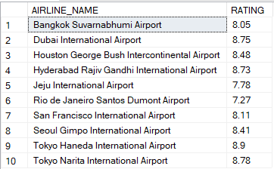

**Aircraft**

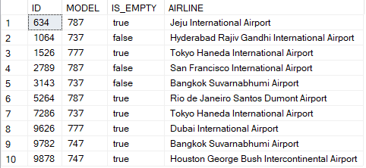

**Flights**

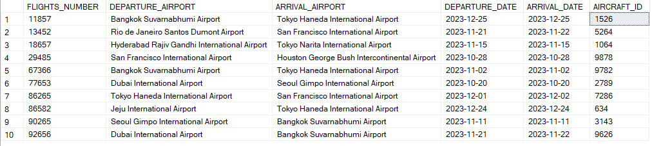

**Passengers**

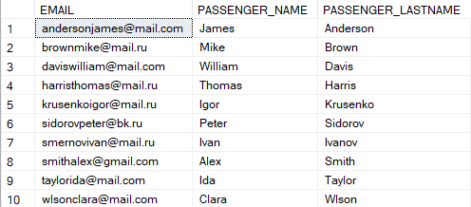

**Reservation**

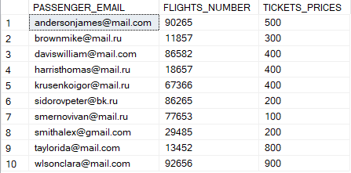

**Задание 3**

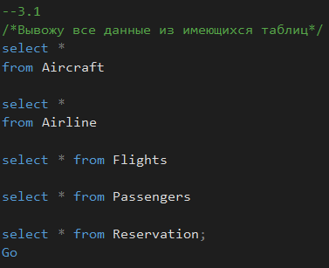

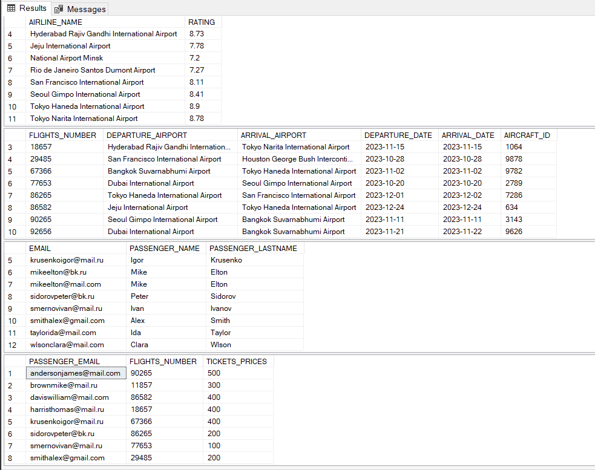

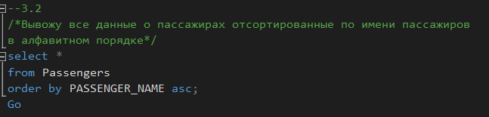

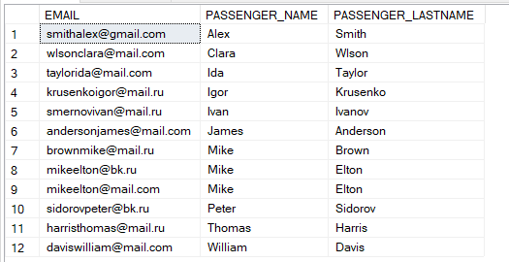

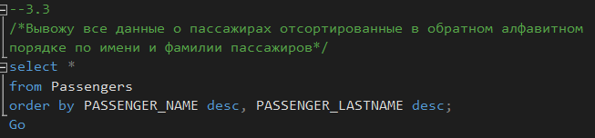

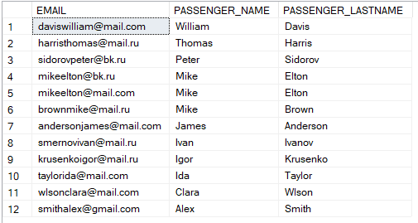

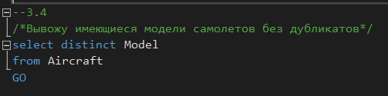

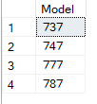

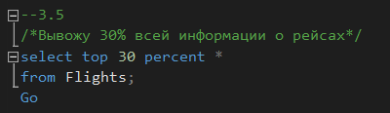



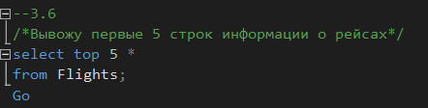

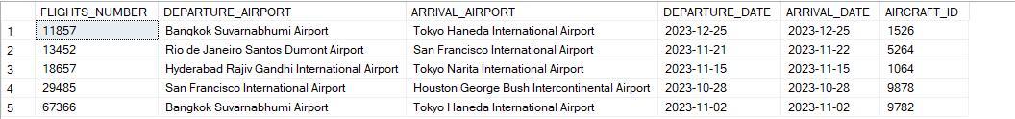

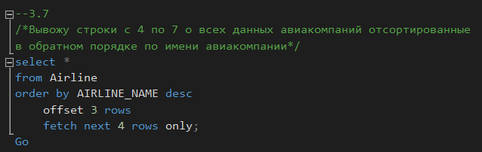

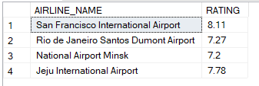

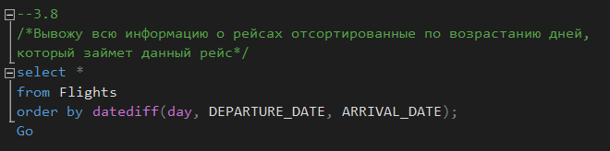

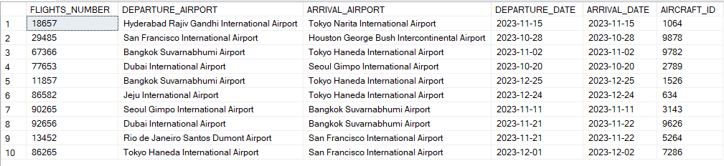

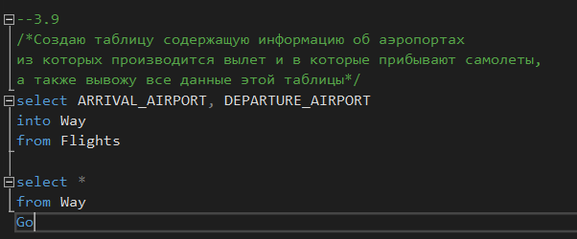

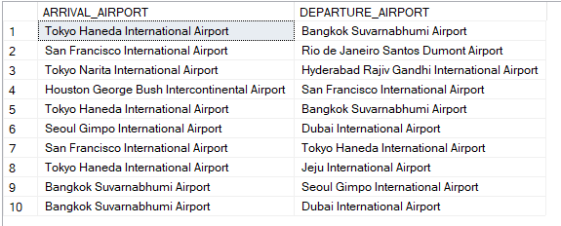

**Задание 4**

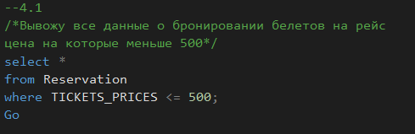

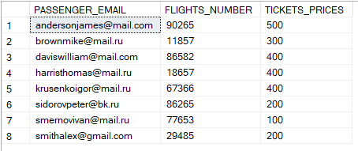

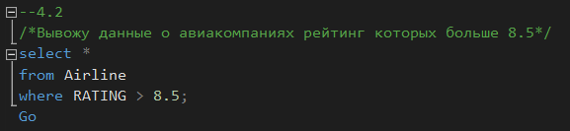

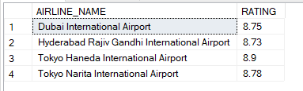

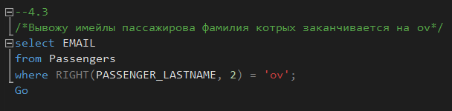

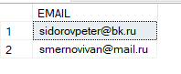

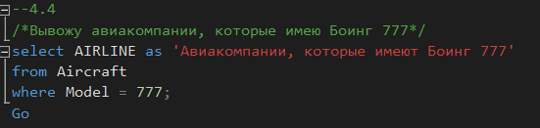

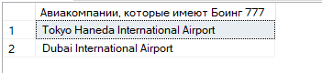

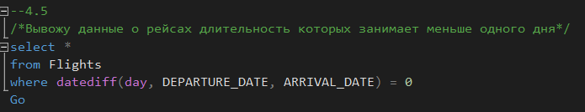

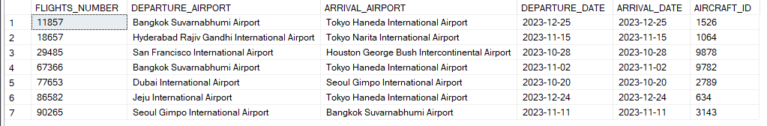

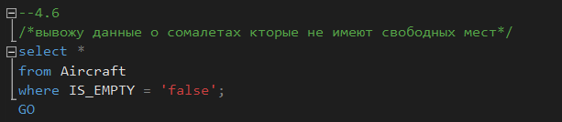

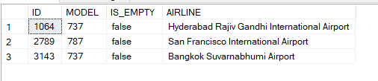

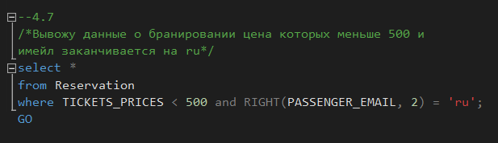

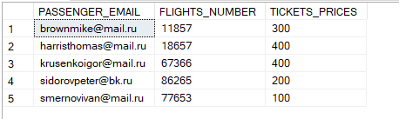

**Задание 5**

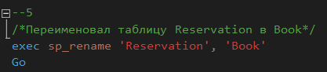

**Задание 6**

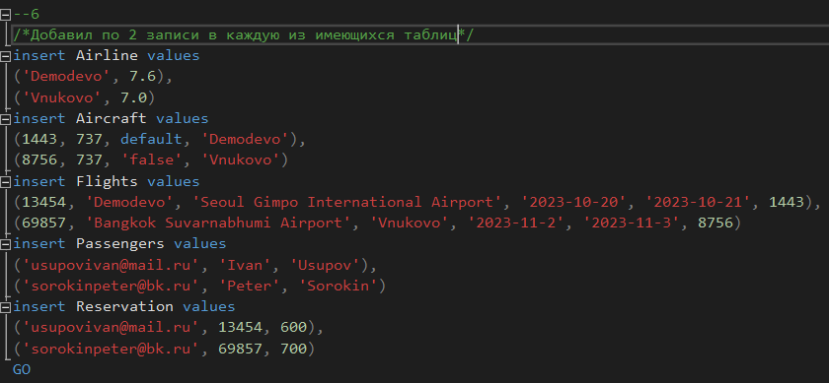

**Задание 7**

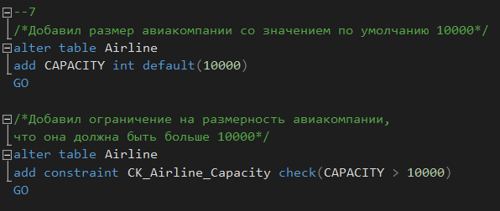

**Задание 8**

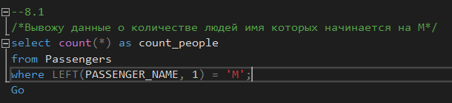



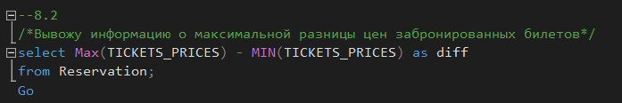



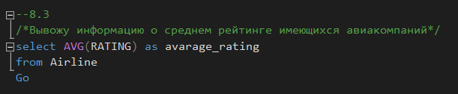



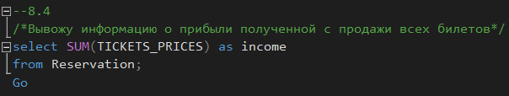



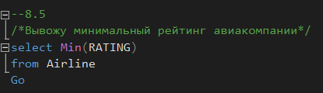



**Задание 9**

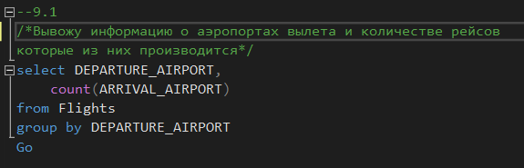

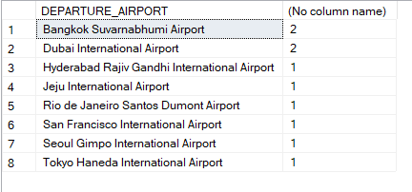

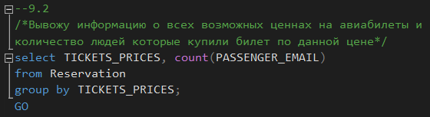

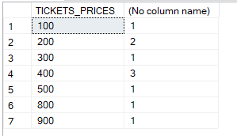

**Задание 10**

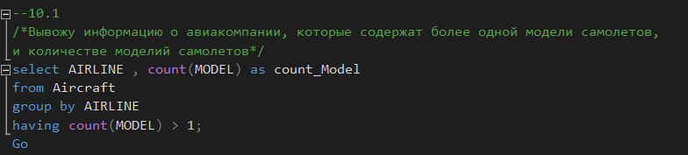

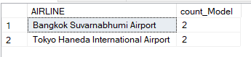

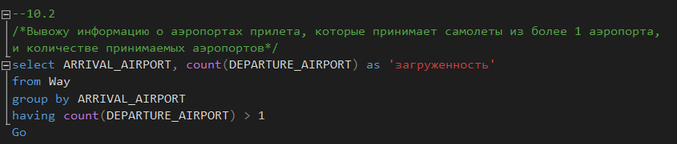

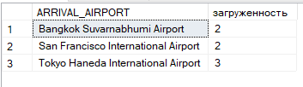

**Задание 11**

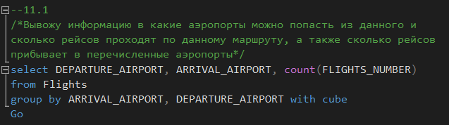

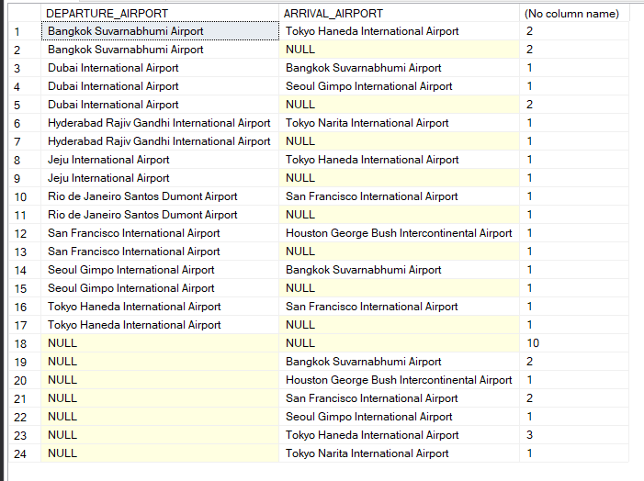

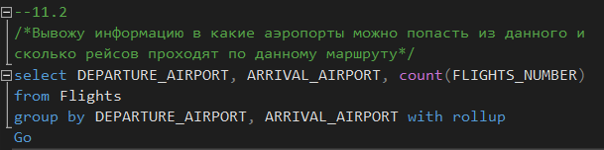

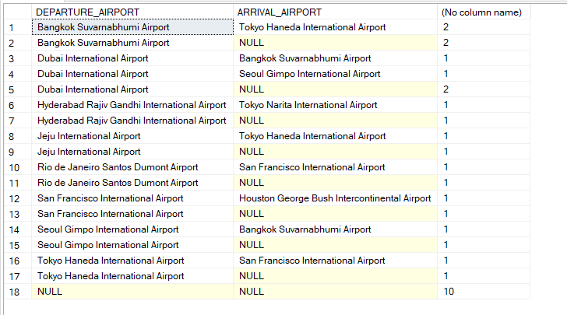

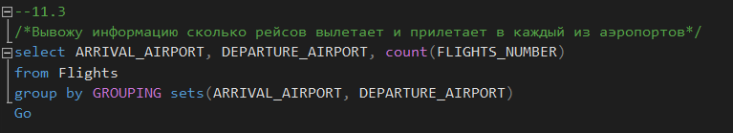

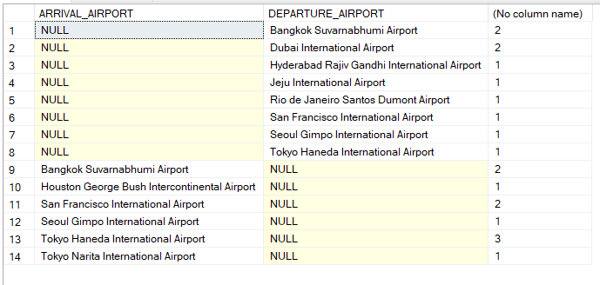

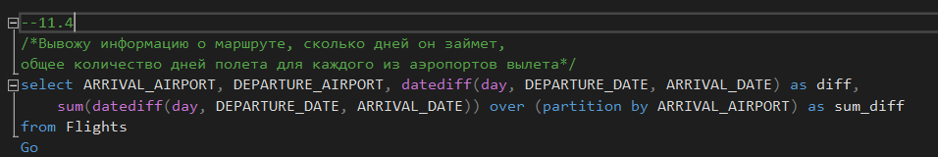

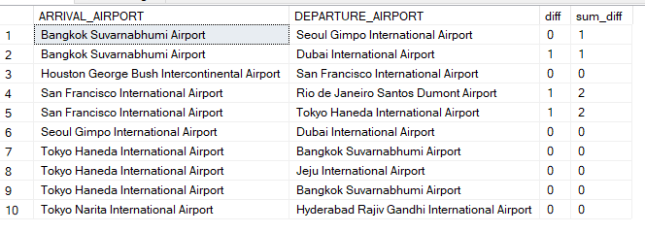

**Задание 12**

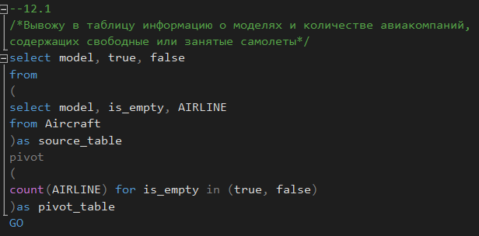

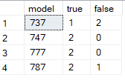

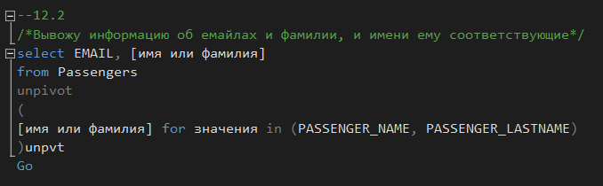

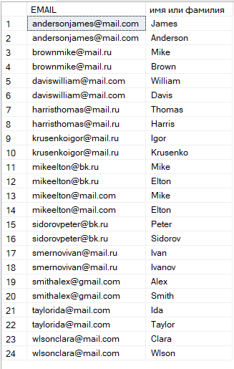

**Дополнение к Лаб.раб.5-6**

**Задание 13**

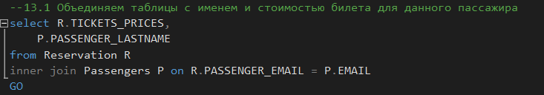

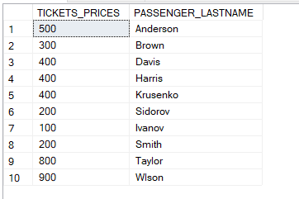

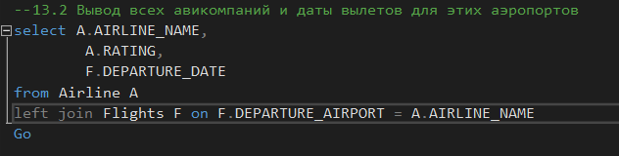

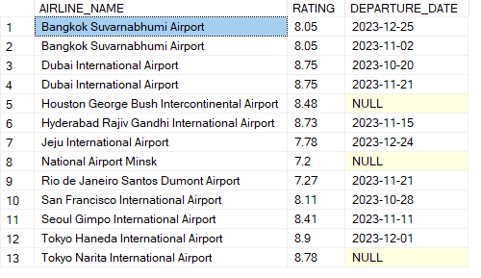

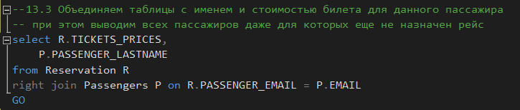

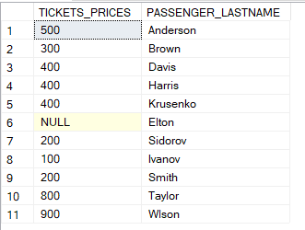

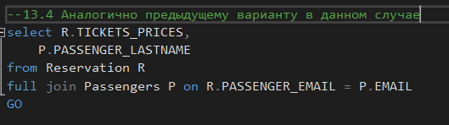



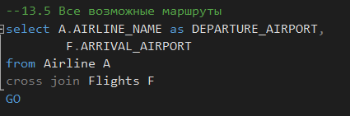

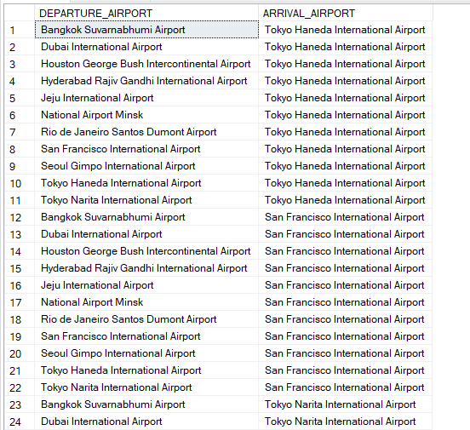

**Задание 14**

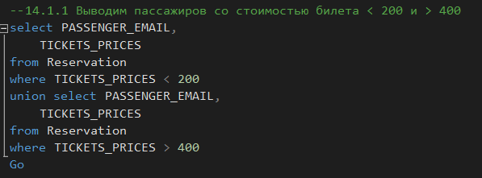

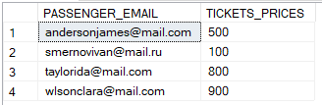

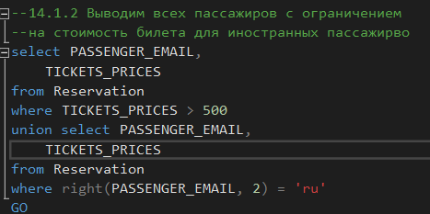

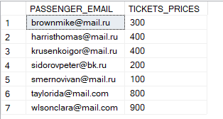

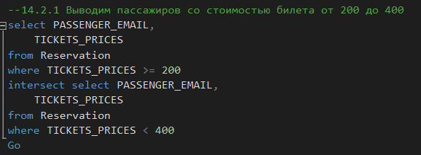

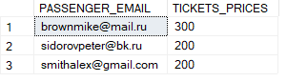

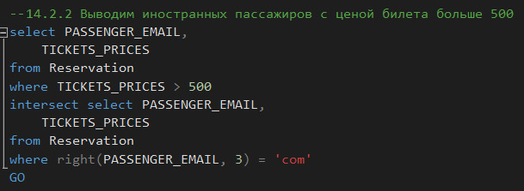

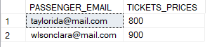

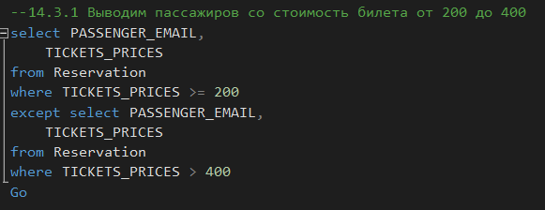

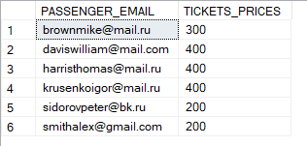

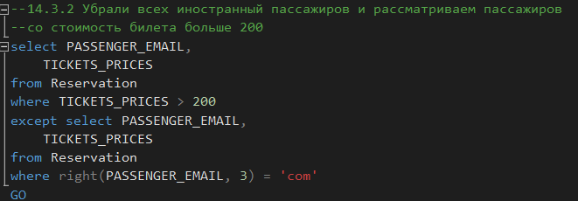

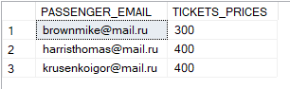

**Задание 15**

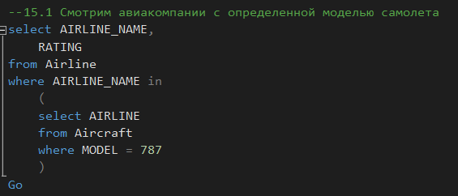

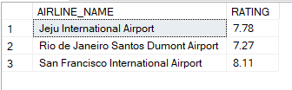

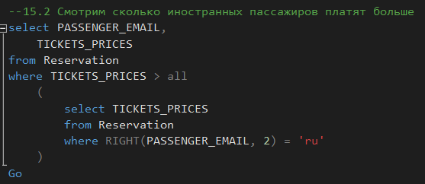

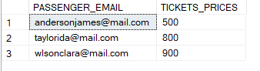

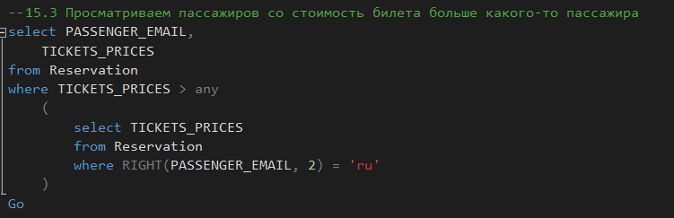

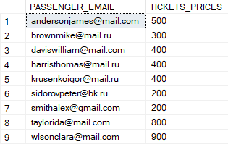

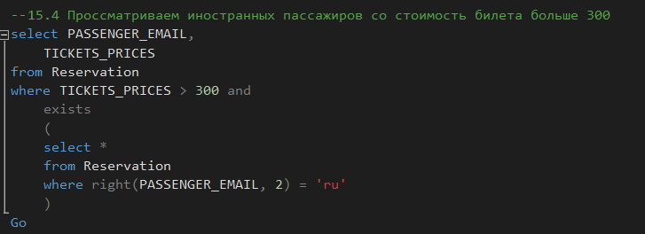

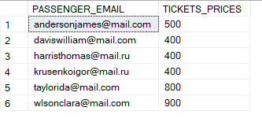

**Дополнение к Лаб.раб.7-9**

**Задание 16**

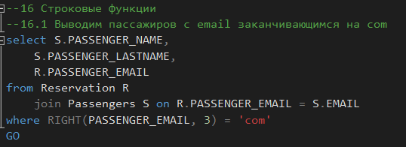

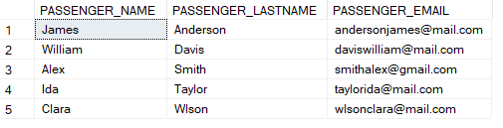

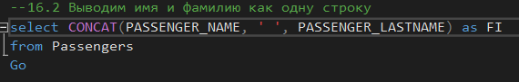

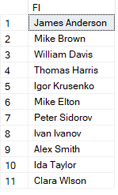

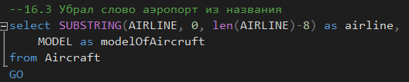

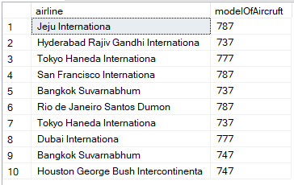

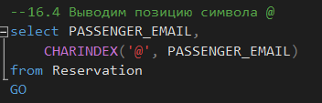

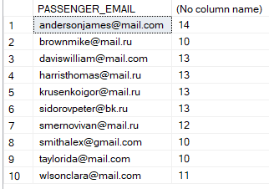

**Задание 17**

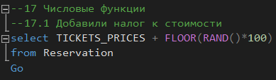

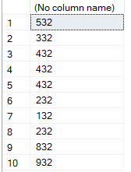

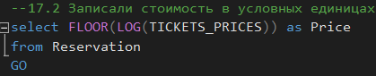

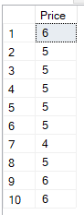

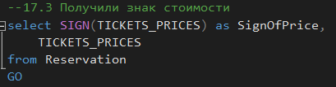

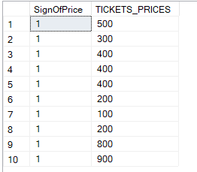

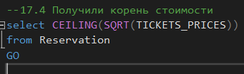

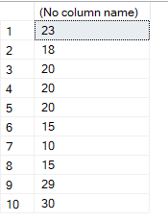

**Задание 18**

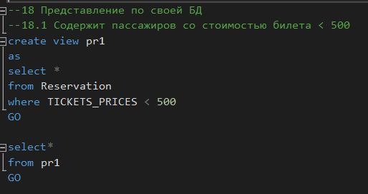

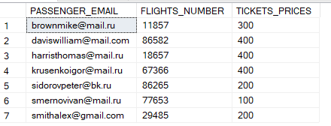

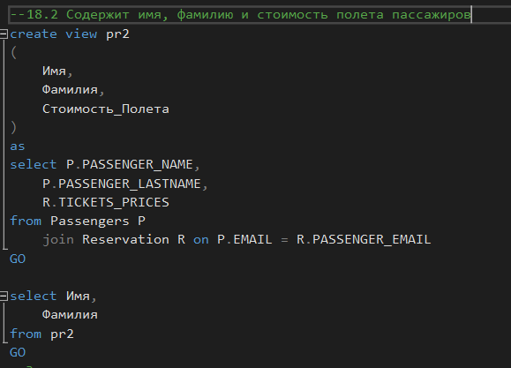

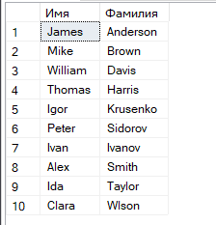

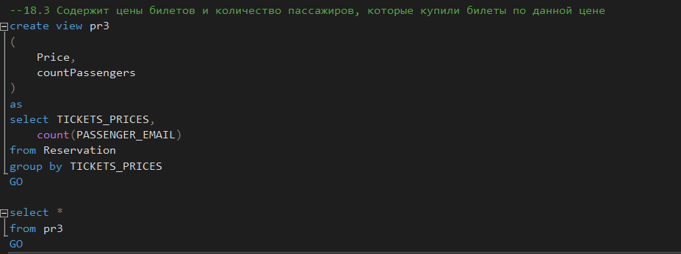

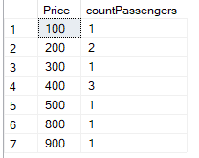

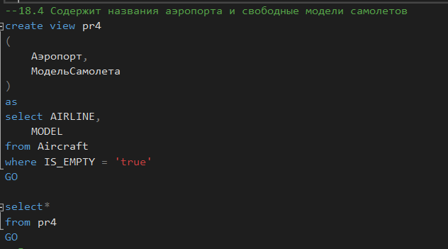

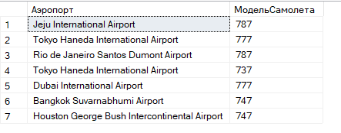

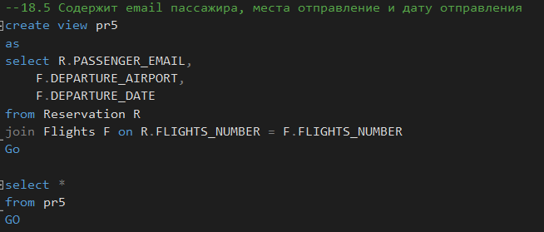

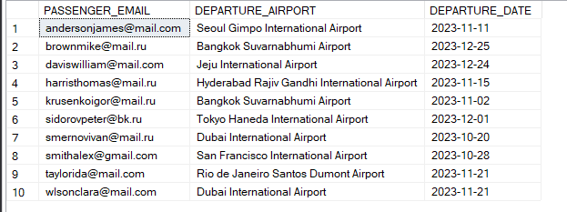

**Задание 19**

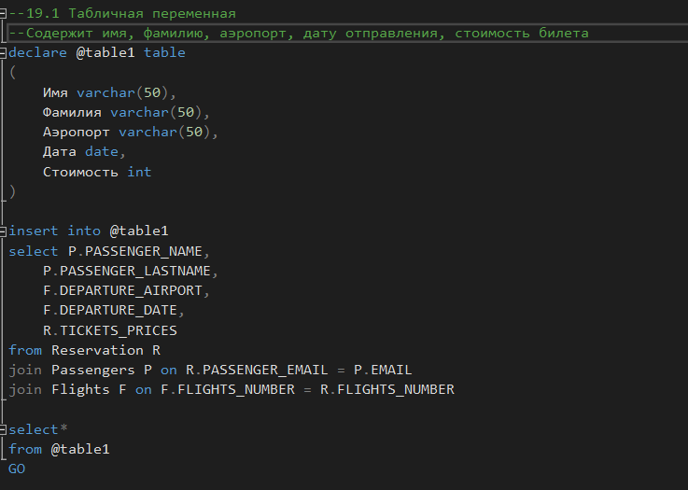

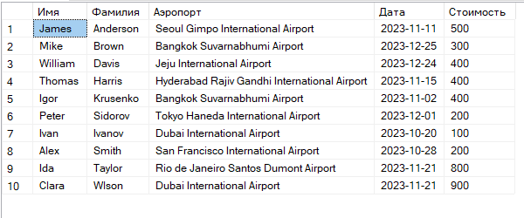

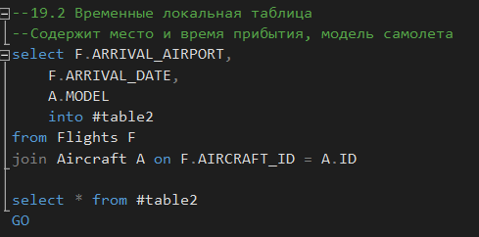

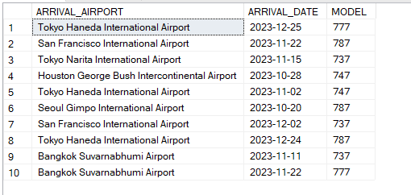

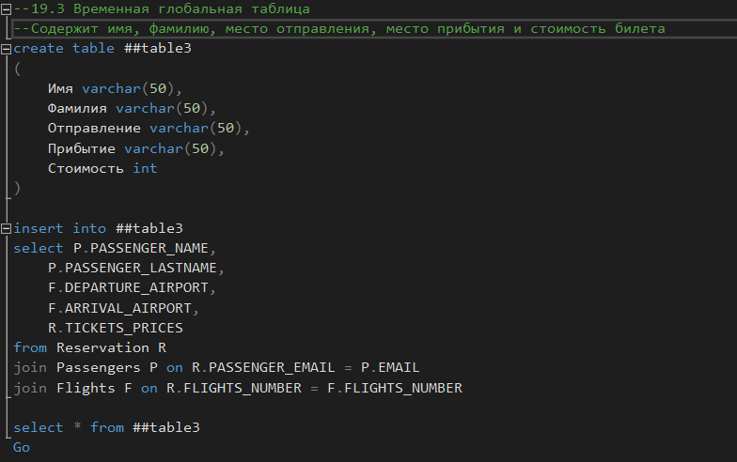

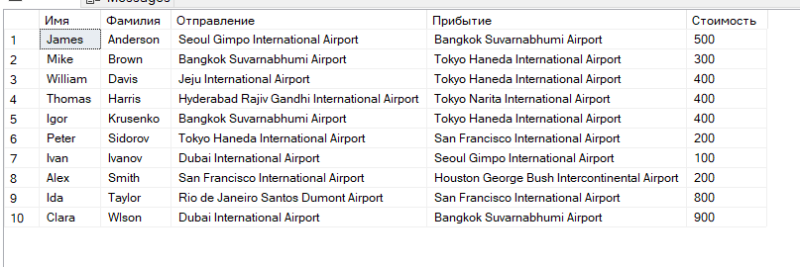

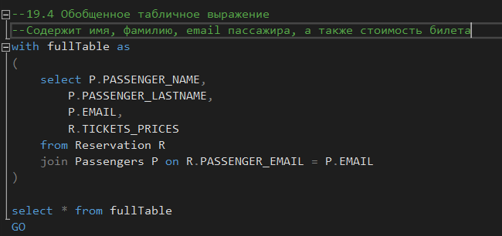

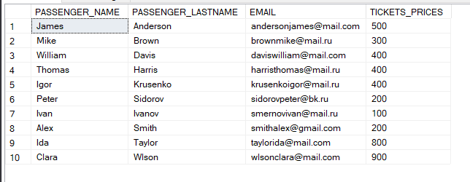

**Задание 20**

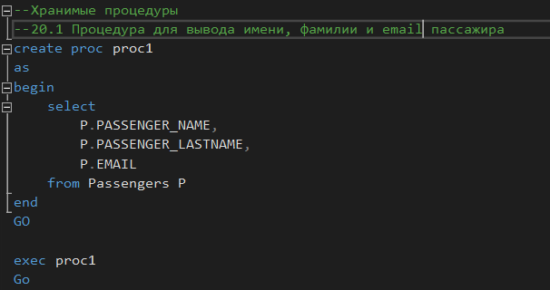

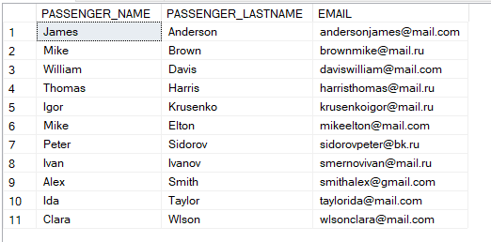

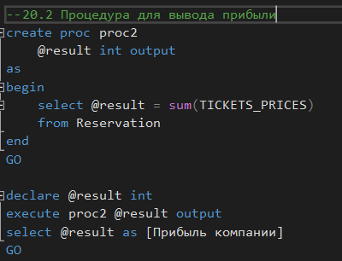



**Задание 21**

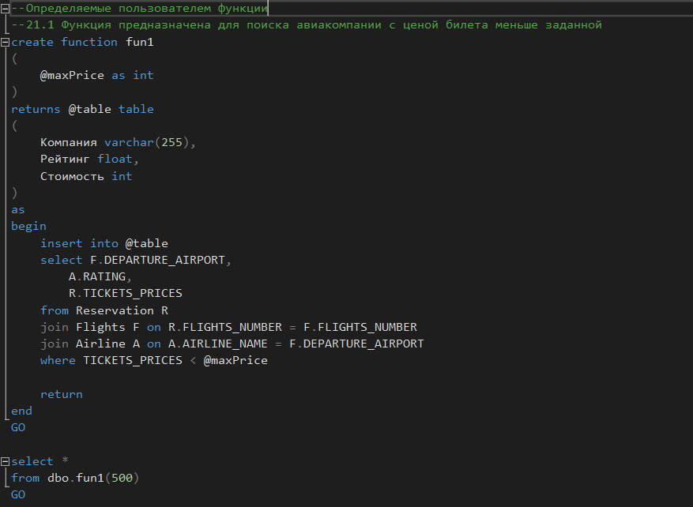

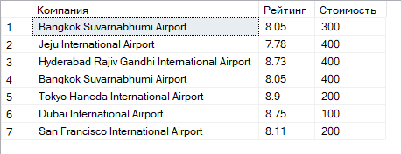

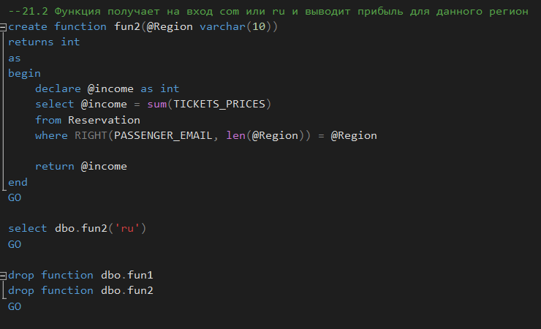



**Задание 22**



